Informacje
o Instytucie Nauk o Zarządzaniu i Jakości
w języku łatwym do czytania – ETR (EASY TO READ)
Logo tekstu łatwego do czytania i rozumienia: głowa nad otwartą książką
i podniesiony w górę kciuk w geście OK.
Instytut Nauk o Zarządzaniu i Jakości, zwany dalej Instytutem znajduje się przy ulicy Żytniej 39 w Siedlcach, w budynku Wydziału Nauk Społecznych
Budynek Wydziału Nauk Społecznych jest dostępny dla osób z niepełnosprawnościami.
Tutaj jest wejście do budynku, w którym jest Instytut.

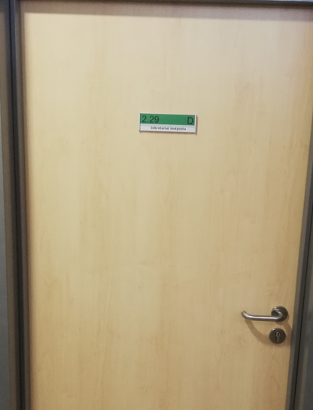
To zdjęcie przedstawia drzwi, za którymi znajduje się Instytut.
Instytut jest na drugim piętrze w pokoju 2.29.
Dyrektorem Instytutu jest Pani Anna Marciniuk – Kluska.
W Instytucie pracują także specjaliści z zakresu zarządzania, logistyki, marketingu, finansów i rachunkowości.
Czym zajmuje się Instytut?
Instytut zajmuje się działalnością dydaktyczną i naukową.
W Instytucie można studiować na kierunku zarządzanie i na kierunku logistyka.
W Instytucie prowadzone są również studia podyplomowe.
Studia podyplomowe prowadzone są w zakresie:
- Audytu wewnętrznego i rachunkowości,
- Bezpieczeństwa i higieny pracy,
- Strategicznego zarządzania personelem
Żeby załatwić sprawy w Instytucie można:
- przynieść pismo do biura Centrum do pokoju 137,
- napisać wiadomość i wysłać ją na adres e-mailowy: inzj@uph.edu.pl,
- zadzwonić pod numer 25 643 15 16 lub 25 643 17 09,
- przyjść do Instytutu i spotkać się z pracownikiem w godzinach pracy Instytutu. Instytut czynny jest od poniedziałku do piątku od 7:30 do 15:30.

